编 号：0042-2017-2020
计量要求导出和计量验证记录表
测量过程名称 | 太阳能电池组件绝缘电阻检测过程 |  |  | 被测参数要求(含公差) |  | （120±20）MΩ，
被测参数要求识别依据文件 |  |  |  | 《20KW光伏并网发电系统 太阳能电池组件要求》
计量要求导出方法（可另附）
1、根据公司质检部根据《20KW光伏并网发电系统 太阳能电池组件要求》 ，绝缘电阻≥100MΩ，产品工艺规定，太阳能电池组件绝缘电阻为：120MΩ±20MΩ，则测量过程最大允许误差为±6MΩ。

2、测量设备的测量范围（0～200）MΩ ，5级
计量校准过程 | 测量设备名称/编号 | 型号  规格 | 设备特性  (示值误差等) |  | 校准证书  编号 |  | 校准有效期至
计量校准过程 | 绝缘电阻测试仪  6112914 | ZC-7 | 5级 |  | 201907066 |  | 2019年7月10日
计量验证记录

该绝缘电阻测试仪经过外部检定， 5级，符合计量要求。确认合格。

验证结论：■符合 □有缺陷 □不符合（注：在选项上打√，只选一项）
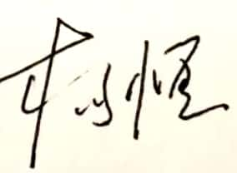
验证人员签字： 验证日期：2020年4月6日

认证审核记录：

该测量过程被测参数要求识别代表了“顾客”的要求，计量要求导出方法正确，测量设备的配备满足计量要求，测量设备经过校准，测量设备验证方法正确，满足测量过程要求。

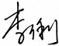
审核员签字：

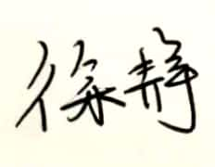
企业代表签字： 审核日期：2020年4月6日

